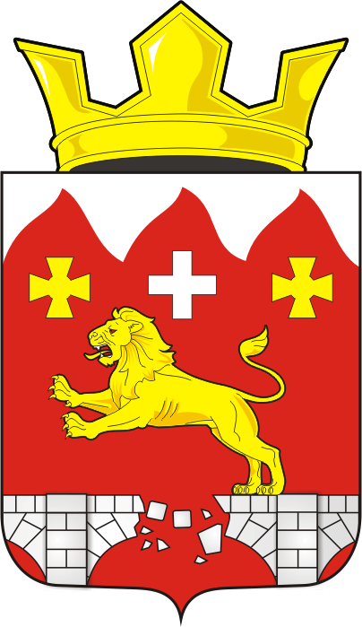
СОВЕТ ДЕПУТАТОВ муниципального образования БУРУНЧИНСКИЙ сельсоветСаракташского района оренбургской области
третий созыв

Р Е Ш Е Н И Е

Внеочередного двадцать седьмого заседания Совета депутатов
Бурунчинского сельсовета третьего созыва

15.11.2018 | с. Бурунча | № 131

Об установлении границ территории на которой осуществляется территориальное общественное самоуправление в муниципальном образовании Бурунчинский сельсовет Саракташского района Оренбургской области

В соответствии со ст. 27 Федерального закона от 06.10.2003 № 131-ФЗ «Об общих принципах организации местного самоуправления в Российской Федерации», Положением о территориальном общественном самоуправлении в муниципальном образовании Бурунчинский сельсовет Саракташского района Оренбургской области, утвержденным решением Совета депутатов Бурунчинского сельсовета от 19 сентября 2018 года № 119, руководствуясь ст.15 Устава муниципального образования Бурунчинский сельсовет, на основании поступившего заявления инициативной группы,
Совет депутатов Бурунчинского сельсовета
РЕШИЛ:
1. Установить границы территории, в пределах которой осуществляется территориальное общественное самоуправление в селе Новомихайловка муниципального образования Бурунчинский сельсовет Саракташского района Оренбургской области, согласно приложению.

2. Поручить администрации муниципального образования Бурунчинский сельсовет оказать содействие инициативной группе граждан по подготовке и проведению учредительной конференции граждан по вопросам организации и осуществления территориального общественного самоуправления.
3. Организацию исполнения настоящего решения возложить на главу муниципального образования Бурунчинский сельсовет Саракташского района А.В. Морскова.
3. Настоящее решение вступает в силу со дня подписания, подлежит обнародованию и размещению на официальном сайте администрации муниципального образования Бурунчинский сельсовет Саракташского района Оренбургской области в сети «Интернет».
4. Контроль за исполнением настоящего решения возложить на постоянную комиссию Совета депутатов сельсовета по мандатным вопросам, вопросам местного самоуправления, законности, правопорядка, работе с общественными и религиозными объединениями, национальным вопросам и делам военнослужащих (Горбачев И.А.).

Председатель Совета депутатов,
Глава сельсовета А.В. Морсков

Разослано: | администрации сельсовета, депутатам, прокуратуре района, постоянной комиссии, официальный сайт администрации сельсовета, в дело.

Приложение
к решению Совета
депутатов сельсовета
от 15 ноября 2018 года № 131

Описание границ территории,
в пределах которой осуществляется
территориальное общественное самоуправление
в муниципальном образовании Бурунчинский сельсовет Саракташского района Оренбургской области

№  п/п | Наименование населенного пункта муниципального образования | Граница территории, в пределах которой осуществляется ТОС
1 | село Новомихайловка | Территориальное общественное самоуправление осуществляется в границах населённого пункта с. Новомихайловка, границы утверждены Генеральным планом муниципального образования Бурунчинский сельсовет

